Echipa de fotbal înv. primar Șc. Balcani

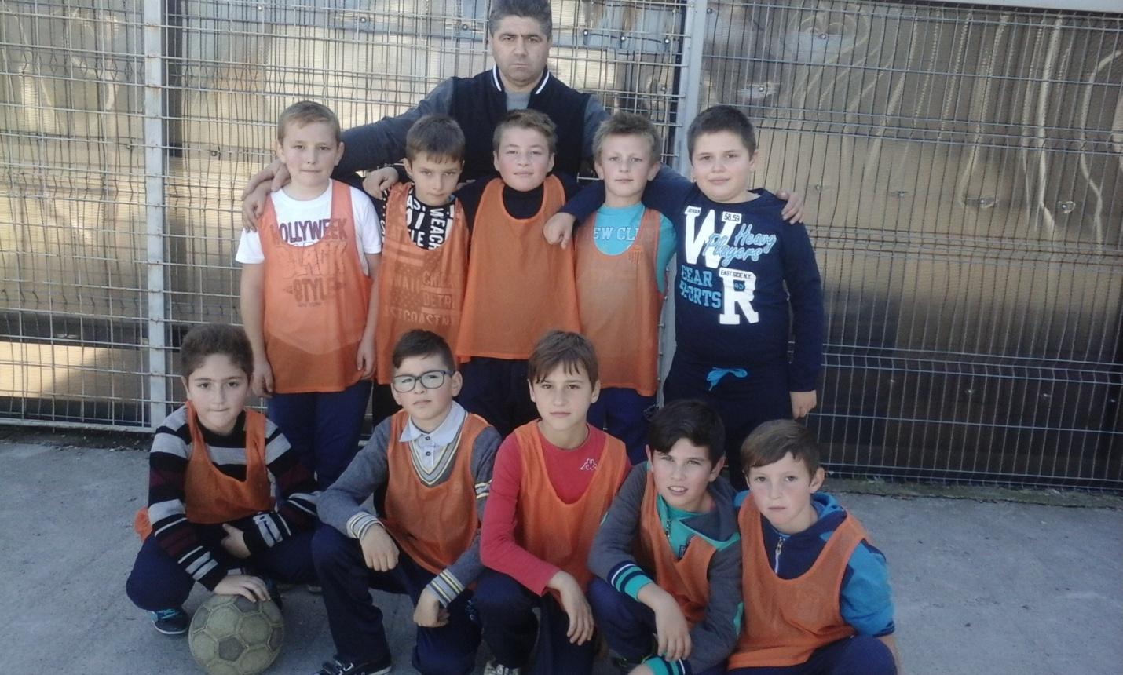
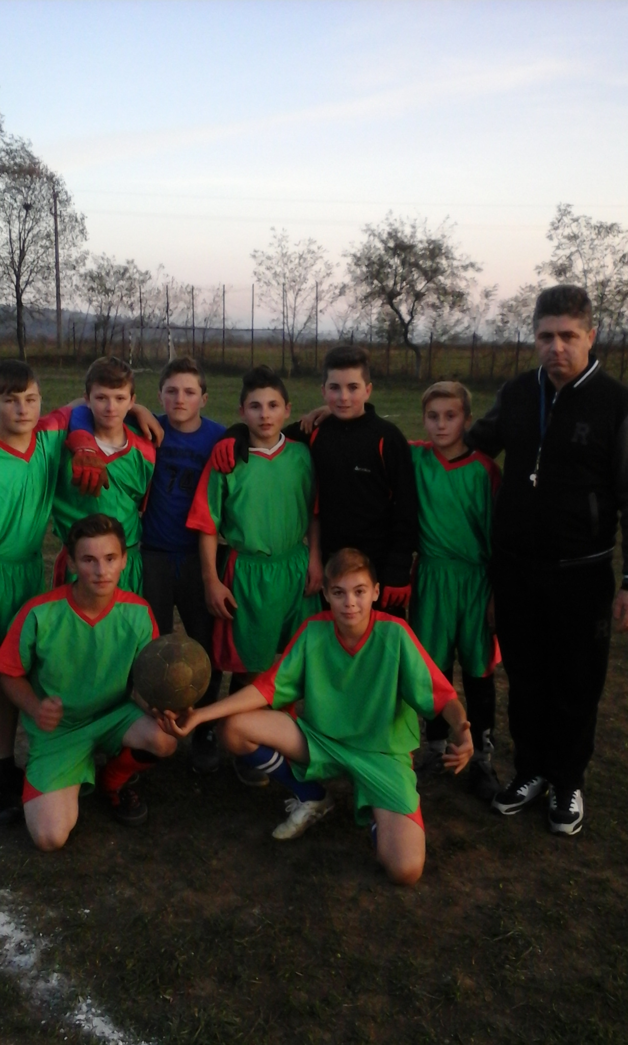

Echipa de fotbal gimnaziu Șc. Balcani

